ב"ה שם: __________________

שאלות בהלכות חנוכה (מספר פניני הלכה-זמנים) פרק יא

א – ימי החנוכה לדורות
- אלו ימים טובים שכתובים במגילת תענית נוהגים גם בימינו?
- כל התאריכים שבמגילת תענית נוהגים גם בזמן הזה.
- כל התאריכים שבמגילת תענית בטלו בזמן הזה.
- כל התאריכים בטלו, מלבד ימי חנוכה שמוזכרים במגילת תענית ומציינים אותם גם בזמן הזה.
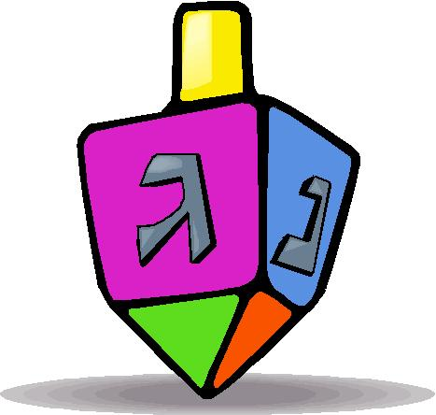
- כל התאריכים בטלו, וחג חנוכה כלל לא מוזכר במגילת תענית.

ב – מלכות יוון
- במה היו שונים היהודים בתהליך ההתייונות משאר העמים שכבשו היוונים?
- שאף אחד מהיהודים לא התייוון.
- שתהליך ההתייונות היה איטי יותר.
- שלמרות שהם התיוונו הם נשארו נאמנים לתורה ולמצוות.
- שלאחר שהם התיוונו – הם עברו לגור במדינת יוון.

ג – הגזירות והמרד
- מה גזר אנטיוכוס על היהודים?
- לעבוד עבודה זרה.
- קריעת ושריפת ספרי תורה.
- הכריחו יהודים לאכול חזיר.
- כל התשובות נכונות.

ד – משברים בבית חשמונאי
- מי היו המתיוונים בתקופת מלכות חשמונאי?
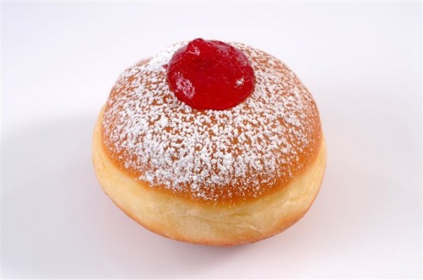
- הצדוקים.
- לא היו מתיוונים בתקופת מלכותם, כי הם הרגו את כל המתייוונים.
- הקראים.
- כת מספרי לשון הרע.

ה – ההישגים הרוחניים לדורות
- מה נשאר לנו לדורות מסיפור נס חנוכה?
- מלכות ישראל, שקיימת ברצף מאז מלכות חשמונאי ועד היום.
- שמן טהור שעדיין קבור בהר הבית ליד מקום המזבח.
- תורה שבעל פה שהתפתחה באותן שנים.
- כל התשובות נכונות.

ו – האור שמאיר את החושך – תורה שבעל פה
- במה מתבטא הרעיון שימי החנוכה הם ימי השמחה של תורה שבעל פה?
- חנוכה מבטא את שמחת תורה שבכתב ולא תורה שבעל פה.
- הדלקת נרות חנוכה היא אחת המצוות הראשונות שתקנו חכמים.
- חנוכה זה גימטריא 'תורה שבעל פה'.
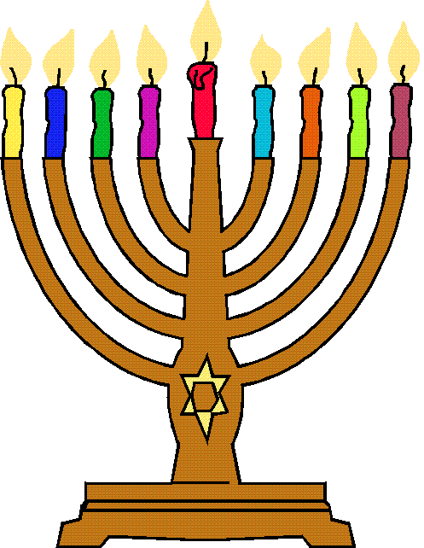
- תשובות א' וב' נכונות.

ז – מוסיף והולך עד שמונה
- היכן מצינו שמספר 8 מרמז לדברים שהם מעל הטבע הרגיל?
- העולם שלנו נברא ב-7 ימים.
- התורה ניתנה לאחר 7 שבועות.
- קריאת התורה השנתית מסתיימת בשמיני עצרת.
- כל התשובות נכונות.

ב"ה

ח – על הניסים, הלל וקריאה בתורה
- מה יעשה אדם ששכח להגיד על הניסים בברכת המזון ונזכר לאחר שסיים לברך?
- יחזור לתחילת הברכה ויברך שוב.
- לא צריך לחזור.
- טוב שיאמר בסיום הברכה עם אמירת 'הרחמן'.
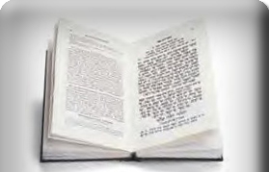
- תשובות ב' וג' נכונות.

ט – איסור תענית והספד והליכה לבית קברות
- את מי מותר להספיד בימי החנוכה?
- את אביו.
- את אימו.
- תלמיד חכם.
- אסור להספיד בימי חנוכה אף אחד, ללא יוצא מן הכלל.

י – סעודות בחנוכה
- מדוע אין חובה לאכול סעודה בימי החנוכה?
- יש חובה לאכול לפחות סעודה אחת במהלך ימי החנוכה.
- בחנוכה היה נצחון רוחני על גזירות היוונים, ולכן לא תיקנו אכילה גשמית.
- כי בכל מקרה משמינים מהסופגניות, וחכמים ולא רצו להטריח את ישראל קדושים.
- זכר למלחמות החשמונאים, שהיה חסר להם אוכל במלחמה ובכל זאת נצחו.

יא – איסור עשיית מלאכה לנשים
- למעשה, באיזה זמן חל המנהג של איסור עשיית מלאכה לנשים?
- כל ימי החנוכה.
- כל זמן שהנרות דולקים.
- רק בחצי שעה הראשונה מהדלקת הנרות.
- עד חצות.

שאלות הרחבה מתוך הערות שוליים (לכיתות ו'-ח')
      - איזה נס מוזכר בתוספת שאומרים בתפילה ובברכת המזון, 'על הניסים':
- לא מוזכר נס מסויים, אלא שבח כללי על הניסים של הקב"ה.
- נס המלחה ונס פך השמן.
- נס המלחמה.
- נס פך השמן.

      - על איזה נס תיקנו לומר את ההלל בכל שמונת ימי החנוכה?
- נס המלחמה.
- נס פך השמן.
- לא אומרים הלל על נס, אלא רק אומרים הלל רק בגלל שזה יום טוב.
- לא אומרים הלל בחנוכה אלא רק בפורים.

      - מה המנהג הרווח לגבי העלאת שליח ציבור שבאבלות בימי חנוכה?
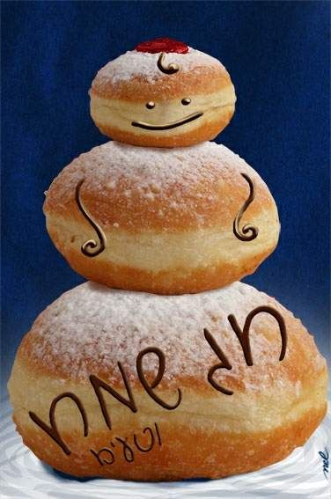
- אין הבדל בין חנוכה ליום רגיל, ואבל עולה כשליח ציבור.
- אבל יהיה חזן רק בתפילת ערבית ולא בשחרית.
- אבלים בכלל פטורים מתפילה בימי חנוכה.
- אבלים אינם עולים כשליח ציבור בכל התפילות שבחנוכה ור"ח.

      - מה דעת ר' מימון (אביו של הרמב"ם) על מנהג אכילת סופגניות?
- יש לבטל מנהג זה.
- אין לזלזל במנהגי ישראל, וגם לא באכילת סופגניות.
- יש חיוב לאכול לפחות 3 סופגניות במהלך ימי החג.
- לדעתו במקום סופגניות יש לאכול סלט יווני.

